Proiect Didactic
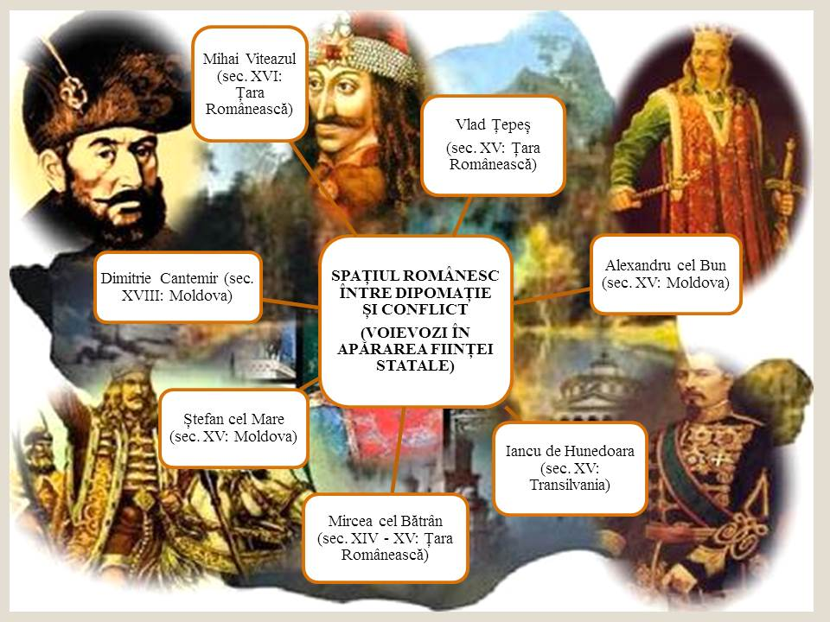
Unitatea şcolară:
Profesor: Botgros Didina
Clasa : a VIII – a
Disciplina : Istorie
Unitatea de învăţare: Moştenirea Medievală
Conţinut: Spaţiul românesc între democaţie şi conflict
Tipul lecţiei : recapitulare şi sistematizare a cunoştinţelor
evaluare
Locul de desfăşurare: sala de clasă
Timp: 50 min

Obiectivul general al lecţiei:
- Îmbogăţirea cunoştinţelor elevilor cu noţiuni despre politica de cruciada anti-otomană a voievozilor români
Competenţe generale:
- Utilizarea vocabularului şi a informaţiei în comunicarea orală şi scrisă
5. Utilizarea surselor istorice a metodelor şi tehnicilor adecvate istoriei pentru rezolvarea de probleme
Competenţe specifice:
1.1. Folosirea limbajului adecvat în cadrul unei prezentări orale sau scrise
1.2. Evidenţierea relaţiei cauză – efect într-o succesiune de evenimente sau procese istorice
5.3. Utilizarea adecvată a coordonatelor temporale şi spaţiale relative la un subiect istoric
La sfârşitul activităţii elevii să dobândească următoarele competenţe:

C1 de analiză a evoluţiei a Ţărilor române în contextul politicii de cruciadă
C2 de localizare în timp şi spaţiu a evenimentelor
C3 de reconstituire cu ajutorul imaginilor şi hărţilor a evenimentelor
C4 de comparare a evenimentelor din cele trei ţări

Strategii didactice:
Forma de organizare a activităţii: activitate frontală, individuală, activitate pe echipe
Metode: expunere, conversaţia euristică, demonstratia, aritmogrif, învăţarea prin descoperire, comparaţia
Evaluarea: continuă/formativă
Mijloace de învăţământ :
Fişe de evaluare
Videoproiector, calculatoare sau tablete
ALTE RESURSE OER folosite
http://e-scoala.ro/biblioteca/index.html
http://www.liternet.ro/
http://wikipedia.ro/
http://dexonline.ro/
www.mnir.ro
http://muzeulastra.ro/http://www.historyforkids.org/
http://www.bbc.co.uk/history/
http://www.teachingideas.co.uk/
- o Istoricul prin imagini: http://www.histoire-image.org/
- o Atlase istorice: http://www.histoirealacarte.com/
- o Portal educational: http://www.curiosphere.tv/club/identifiez-vous
- o Geoportal: http://www.geoportail.fr/index.do
- o Hărţi interactive: http : / / www.curiosphere.tv/club/identifiez-vous/objet-club/17565-cartes-interactives
Manual clasa a VII-a, autori: Alexandru Barnea (coord), Vasile Aurel Manea, Mihai Stamatescu, Bogdan Teodorescu, Editura Corint, 2004.
Gabriel I. Stan, Nicolae Diţă, Atlas Şcolar Istoria Românilor, Editura Didactică şi Pedagoică R. A. , Bucureşti, 2008.

Momentele lecţiei | Competenţe | Detalieri de conţinut |  | Strategia didactică
 |  | Activitatea profesorului | Activitatea elevului | Metode şi Mijloace | Forme | Evaluare
Momentul organizatoric |  | Pregătirea climatului socio-afectiv. Notarea absenţelor  Distribuirea fişelor | Elevul de servici prezintă absenţii
Anunţarea temei şi a obiectivelor |  | Este anunţată tema lecţiei, tipul şi competenţele: Ţările române şi politica de cruciadă
Recapitularea şi fixarea cunoştinţelor | C2,C 3  C1,C2  C1,C2  C1,C2  C1,C2  C1,C2 | Afişează la tablă smart schema lecţiei de recapitulare  Porneşte o prezentare ppt. cu principalele momente ale domniei lui Mircea cel Batran  În cadrul prezentării sunt amintite cauzele politicii de cruciada, principalele batalii la care a participat, tratate încheiate sau evenimente care i-au marcat domnia  Prezintă o prezentare ppt. Cu principalele momente ale domniei lui Iancu de Hunedoara  În cadrul acesteia prezintă principalele bătălii si tratatele încheiate  Porneşte prezentarea ppt. care prezintă principalele evenimente din cadrul domniei lui Vlad Ţepeş  Principalele evenimente ale domniei sale au fost:  - conflictul cu Mahomed al II lea care a determinat lupta în urma căreia a fost eliberat Giurgiu, atacul de noapte de la Tărgovişte  - evenimentele care au dus la întemniţarea domnitorului, apoi la revenirea sa pe tron şi în scurt timp la moartea sa  Oferă spre analiză elevilor, prezentarea ppt. care prezintă principalele evenimente din cadrul domniei lui Ştefan cel Mare: cele mai importante bătălii, tratate, relaţiile cu aliaţii săi  Oferă spre a fi studiată elevilor, prezentarea ppt. care prezintă principalele evenimente din cadrul domniei lui Mihai Viteazu  Principalele evenimente amintite în cadrul ei fiind: principalele batalii şi tratate încheiate, înfăptuirea unirii celor trei ţări. | https://padlet.com/d_botgros/s9po9h3s4zya  Analizează fiecare prezentare si asociază fotografiile domnitorilor cu hărţile corespunzătoare perioadei în care aceştia au condus ţările române  Analizează prezentarea şi sintetizează principalele momente ale domniei lui Mircea cel Bătran  Mircea cel Bătrân (1386-1418)  - a fost domnitor al Ţării Româneşti  - este primul domn român care participă la cruciade  - cauzele înfruntării cu otomanii au fost : preluarea Dobrogei şi alianţele ţărilor creştine împotriva otomanilor  - 1389: participă la lupta antiotomană de la Kossovopolje (Câmpia Mierlei)  - 10 oct. 1394/17 mai 1395: victoria de la Rovine împotriva lui Baiazid  - 7 martie 1395: tratatul încheiat cu Sigismund al Ungariei împotriva otomanilor în vederea alungării acestora de la gurile Dunării şi din Europa  - 1396: aliaţii creştini sunt înfrânţi la Nicopole de către otomani  - 1402: intervine în luptele pentru tron din Imperiul Otoman, susţinând diferiţi candidaţi, care însă nu au ajuns la conducerea imperiului; acest fapt va duce la impunerea în 1417 a unui tribut anual şi pierderea Dobrogei  - 1418: moare şi a fost înmormântat la Mănăstirea Cozia  Analizează prezentarea şi sintetizează principalele momente ale domniei lui Iancu de Hunedoara  Iancu de Hunedoara (1441-1456)  - a fost voievod al Transilvaniei  - 1443-1444: “campania cea lungă”, campanie antiotomană sfârşită prin o pace încheiată cu sultanul la Seghedin; pacea este favorabilă creştinilor pentru că turcii se obligă să înceteze orice confruntare timp de 10 ani, sunt eliberate teritorii creştine  - 10 nov. 1444: înfrângerea creştinilor la Varna  - 1448: lupta de la Kossovopolje este câştigată de otomani în urma unei trădări  - 1456: Victoria de la Belgrad contra lui Mehmet II  - 1456: moare şi a fost înmormântat la Alba Iulia  Analizează prezentarea şi selectează principalele momente ale domniei lui Vlad Ţepeş  Vlad Ţepeş (1456-1462, 1476)  - a fost domnitor în Ţara Românească  - după urcarea pe tron a refuzat să plătească tribut turcilor  - a intrat în conflict cu Mahomed al II lea care şi-a propus sa-l înlocuiască din domnie  - 1461-1462: eliberează Giurgiul  - 16/17 iunie 1462: atacul de noapte de la Târgovişte întreprins împotriva otomanilor  - boierii, fiind nemulţumiţi de politica domnului au trecut de partea lui Radu cel Frumos (pretendent la tronul ţării), iar în urma unei scrisori false adresate regelui Ungariei, Matei Corvinul, domnul a fost în temniţă la Buda până în anul 1476  - eliberat la cererea lui Ştefan cel Mare, domnul redobândeşte tronul, dar după 2 luni este ucis de către boieri  - 1476, moare fiind decapitat, iar capul dus la Constantinopol  Analizează prezentarea şi notează principalele momente ale domniei lui  Ştefan cel Mare  Ştefan cel Mare (1457-1504)  - a fost domnitor în Moldova  - 1462: atacă Chilia pe care o cucereşte abia în 1465  - 1473: întreprinde o incursiune în Ţara Românească împotriva lui Radu cel Frumos, pe care îl înfrânge  - 10 ianuarie 1475: obţine la Vaslui o victorie importantă împotriva otomanilor conduşi de Soliman paşa  - 12 iulie 1475: încheie un tratat de alianţă antiotomană cu Matei Corvinul, regele Ungariei  - iulie 1476: victoria otomanilor la Războieni  - 1484: otomanii cuceresc Chilia şi Cetatea Albă  - 1485: domnul depune la Colomeea un omagiu de vasalitate regelui Poloniei, Cazimir IV  - 1489: întăreşte alianţa cu Ungaria din 1475  - 1497: la Codrii Cozminului înfrânge oastea lui Ioan Albert al Poloniei  - 1499: este recunoscută independenţa Moldovei de către Polonia şi Ungaria  - 1504: moare şi este înmormântat la Mănăstirea Putna  Analizează prezentarea şi identifică principalele momente ale domniei lui  Mihai Viteazu  Mihai Viteazu (1593-1601)  - domn al Ţării Româneşti, apoi şi în Moldova, Transilvania  - înfăptuieşte prima unire a ţărilor române, deşi unirea sa are un caracter personal  - aderă la Liga Creştină (coaliţie antiotomană iniţiată de Imperiul Habsburgic)  - 20 mai 1595: semnează la Alba Iulia un tratat cu Sigismund Bathory, regele Ungariei, prin care puterea domnului este limitată  - 23 august 1595: la Călugăreni, Mihai obţine o victorie semnificativă împotriva lui Sinan paşa, fapt care asigură independenţa ţării (aceasta va fi recunoscută în 1597 de otomani)  - 28 oct. 1599: victoria de la Şelimbăr îi oferă ocazia domnului de a începe politica de întregire a teritoriilor româneşti; la 1 nov. 1599, intră în Alba Iulia  - 4 mai 1600: ocupă Moldova realizând astfel prima unire a ţărilor române  - în urma nemulţumirilor, Mihai va pierde teritoriile cucerite (Transilvania: lupta de la Mirăslău: 18 sept. 1600; Moldova: lupta de la Gurăslău: 3 august 1601)  - 9 august 1601: moare/ este ucis la Turda | Învăţare prin descoperire  Conversaţie euristică  Planşe  Expunere, conversaţie euristică  Videoproiector  Expunere, conversaţie euristică  Videoproiector  Expunere, conversaţie euristică  Videoproiector  Expunere, conversaţie euristică  videoproiector | Activitate  frontală  individuală  Activitate  Frontală  individuală  Activitate  Frontală  individuală  Activitate  Frontală  individuală  Activitate  Frontală  individuală | Evaluare formativa
Evaluare |  | Solicită elevilor să rezolve chestionarele online | Elevii lucrează individual la calculatoare, tablete sau telefoanele chestionarele si primesc punctajul imediat  https://goo.gl/forms/HGu8dzh4bnZ4b82A2  https://goo.gl/forms/6Mktq2tHmsRzk76g2  https://goo.gl/forms/v50WLGSZ5xhTQz1u2  https://goo.gl/forms/isKzGLUFhPptSJV92 | Calculator  Telefoane  Tablete |  | Evaluare formativă
Realizarea feed-backului |  | Solicită elevilor pe baza informaţiilor obţinute să completeze pe grupe, colaborativ materialul padlet | https://padlet.com/d_botgros/belzku5r61da  Completează într-un document online sarcinile de lucu pe grupe, colaborativ  Completează rebusurile | Conversaţie euristica aritmogrif | Activiate pe grupe | Evaluare sumativă
Tema pentru acasă aprecieri cu privire la activitatea desfăşurată de elevi . Notarea acestora | C4 | Le cere elevilor să compare domniile voievozilor de cruciada conform tabelului din fişa 1 | Completează fişa 1 pe baza informaţiilor dobândite în cadrul lecţiei | Expunere, conversaţie euristică  comparaţie | Activitate individuală

Fişa 1

Comparaţi politica de cruciadă a voievozilor români
 | MIRCEA CEL BĂTRÂN | IANCU DE HUNEDOARA | VLAD ŢEPEŞ | ŞTEFAN CEL MARE | MIHAI VITEAZU
Incadrare în timp şi spaţiu
Principalele evenimente
Barem de corectare
Fişa 3

Comparaţi politica de cruciadă a voievozilor români

 | MIRCEA CEL BĂTRÂN | IANCU DE HUNEDOARA | VLAD ŢEPEŞ | ŞTEFAN CEL MARE | MIHAI VITEAZU
Incadrare în timp şi spaţiu | 1386-1418 Ţara Românească | 1441-1456  Transilvania | 1456-1462, 1476  Ţara Românească | 1457-1504  Moldova | 1593-1601  Ţara Românească
Principalele evenimente | 10 oct. 1394/17 mai 1395: victoria de la Rovine împotriva lui Baiazid  7 martie 1395: tratatul încheiat cu Sigismund al Ungariei contra otomanilor  1396: Cruciada de la Nicopole de către otomani  1402: intervine în luptele pentru tron din Imperiul Otoman,  1417 plăteşte tribut şi pierde Dobrogea  1418: moare şi a fost înmormântat la Mănăstirea Cozia | 1443-1444: “Campania cea lungă”, campanie antiotomană sfârşită prin o pace încheiată cu sultanul la Seghedin;  10 nov. 1444: înfrângerea creştinilor la Varna  1448: lupta de la Kossovopolje este câştigată de otomani în urma unei trădări 1456: Victoria de la Belgrad contra lui Mehmet II  1456: moare şi a fost înmormântat la Alba Iulia | 1461-1462: eliberează Giurgiul  16/17 iunie 1462: atacul de noapte de la Târgovişte întreprins împotriva otomanilor  Tradat de boieri, domnul a fost în temniţă la Buda până în anul 1476  Eliberat la cererea lui Ştefan cel Mare, redobândeşte tronul, dar după 2 luni este ucis de către boieri  1476, moare fiind decapitat, iar capul dus la Constantinopol | 1462: atacă Chilia pe care o cucereşte abia în 1465  1473: il învinge pe Radu cel Frumos,  10 ianuarie 1475: obţine la Vaslui o victorie importantă împotriva otomanilor conduşi de Soliman paşa  12 iulie 1475: încheie un tratat de alianţă antiotomană cu Ungaria  iulie 1476: victoria otomanilor la Războieni 1484: otomanii cuceresc Chilia şi Cetatea Albă  1485: domnul depune la Colomeea un omagiu de vasalitate regelui Poloniei, Cazimir IV  1489: întăreşte alianţa cu Ungaria din 1475  1497: la Codrii Cozminului înfrânge oastea lui Ioan Albert al Poloniei  1499: este recunoscută independenţa Moldovei de către Polonia şi Ungaria 1504: moare şi este înmormântat la Mănăstirea Putna | aderă la Liga Creştină  20 mai 1595: semnează la Alba Iulia un tratat cu Sigismund Bathory, regele Ungariei,  23 august 1595: la Călugăreni, Mihai obţine o victorie semnificativă împotriva lui Sinan paşa,  28 oct. 1599: victoria de la Şelimbăr îi oferă ocazia domnului de a începe politica de întregire a teritoriilor româneşti; la 1 nov. 1599, intră în Alba Iulia  4 mai 1600: ocupă Moldova realizând astfel prima unire a ţărilor române  în urma nemulţumirilor, Mihai va pierde teritoriile cucerite (Transilvania: lupta de la Mirăslău: 18 sept. 1600; Moldova: lupta de la Gurăslău: 3 august 1601)  9 august 1601: moare/ este ucis la Turda

Fişa 2
Completaţi rebusul cu raspunsurile corecte şi pe coloana A-B veţi obţine numele imperiului contra căruia au luptat voievozii români.
A
1
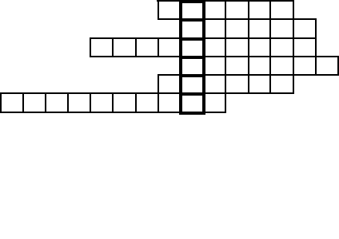
B
4
5
6
3
2

- Unde s-a desfăşurat ce-a mai importantă bătălie a lui Mircea cel Bătrân?
- Cum se numea suma de bani plătită Porţii de ţările române?
- Unde a avut loc cea mai cunoscută luptă a lui Vlad Ţepeş?
- Ce ţară a condus Ştefan cel Mare?
- Unde s-a desfăşurat cea mai importantă bătălie a lui Ştefan cel Mare?
- Unde s-a desfăşurat cea mai cunoscută bătălie a lui Mihai Viteazul

Barem de corectare
Fişa 2
Completaţi rebusul cu raspunsurile corecte şi pe coloana A-B veţi obţine numele imperiului contra căruia au luptat voievozii români.
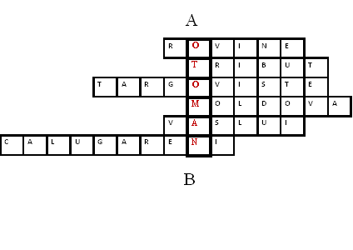
1
2
3
5
4
6
- Unde s-a desfăşurat ce-a mai importantă bătălie a lui Mircea cel Bătrân?
- Cum se numea suma de bani plătită Porţii de ţările române?
- Unde a avut loc cea mai cunoscută luptă a lui Vlad Ţepeş?
- Ce ţară a condus Ştefan cel Mare?
- Unde s-a desfăşurat cea mai importantă bătălie a lui Ştefan cel Mare?
- Unde s-a desfăşurat cea mai cunoscută bătălie a lui Mihai Viteazu?
Resursele OER (resurse educaţionale publice) care pot fi utilizate în documentare şi desfăşurarea lecţiilor

http://ro.wikipedia.org/wiki/Mircea_cel_B%C4%83tr%C3%A2n
http://www.youtube.com/watch?v=ljf9hmEWXog
http://www.descopera.ro/descopera-istoria-romanilor/5114947-mircea-cel-batran-cosmarul-de-la-rovine
http://www.clopotel.ro/enciclopedia/Conducatori_romani_Mircea_cel_Batran-183.html
http://ro.wikipedia.org/wiki/Vlad_%C8%9Aepe%C8%99
http://www.youtube.com/watch?v=dmi-FvTlfvk
http://www.e-scoala.ro/istorie/vlad.html
http://ro.wikipedia.org/wiki/Ioan_de_Hunedoara
http://www.calificativ.ro/IANCU_DE_HUNEDOARA__1407_1456_-a5752.html
http://enciclopediaromaniei.ro/wiki/Iancu_de_Hunedoara
www.stefancelmare.ro
http://ro.wikipedia.org/wiki/%C8%98tefan_cel_Mare
http://www.descopera.ro/descopera-istoria-romanilor/5133471-stefan-cel-mare-un-sfant-pe-tronul-moldovei
http://www.youtube.com/watch?v=m-zvdPkNdXM
http://istoria.md/articol/17
http://ro.wikipedia.org/wiki/Mihai_Viteazul
http://www.youtube.com/watch?v=92vyNrUB8ic
http://istoria.md/articol/48
http://istorie.ucoz.com/index/0-11
http://ro.wikipedia.org/wiki/Constantin_Br%C3%A2ncoveanu
http://e-scoala.ro/biblioteca/index.html
http://www.liternet.ro/
http://muzeulastra.ro/

